Задача№1.
«Электрические цепи постоянного тока».
В электрической цепи постоянного тока, схема, метод анализа и параметры элементов которой заданы для
каждого варианта в таблице, определить:
1) токи в ветвях (их значения и фактическое положительное направление);
2) показания вольтметра и ваттметра;
3) режимы работы источников ЭДС. Составить баланс мощностей.
Полож.  выкл. | Метод  анализа | Параметры элементов электрической схемы
 |  | E1  В | Е2  В | Е3  В | R01  Ом | R02  Ом | R03  Ом | R1  Ом | R2  Ом | R3  Ом | R4  Ом | R5  Ом | R6  Ом
1 | 2 | 3 | 4 | 5 | 6 | 7 | 8 | 9 | 10 | 11 | 12 | 13 | 14
Замкн | Налож. | 50 | 36 | 30 | 0,1 | 0,2 | 0,3 | 2,9 | 2,8 | 3,7 | 4 | 5 | 6

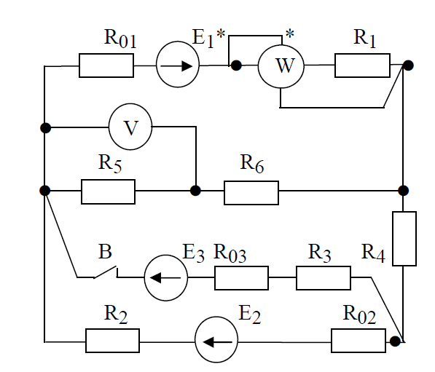

Задача№2.
«Электрические цепи постоянного тока».
В электрической цепи постоянного тока, схема, метод анализа и параметры элементов которой заданы для
каждого варианта в таблице, определить:
1) токи в ветвях (их значения и фактическое положительное направление);
2) показания вольтметра и ваттметра;
3) режимы работы источников ЭДС. Составить баланс мощностей.

Полож.  выкл. | Метод  анализа | Параметры элементов электрической схемы
 |  | E1  В | Е2  В | Е3  В | R01  Ом | R02  Ом | R03  Ом | R1  Ом | R2  Ом | R3  Ом | R4  Ом | R5  Ом | R6  Ом
1 | 2 | 3 | 4 | 5 | 6 | 7 | 8 | 9 | 10 | 11 | 12 | 13 | 14
Замкн | Конт.ток | 36 | 50 | 24 | 0,1 | 0,2 | 0,1 | 3,9 | 1,8 | 5,9 | 3 | 2 | 1

